Картотека игр для развития речи дошкольников со Су-Джок.

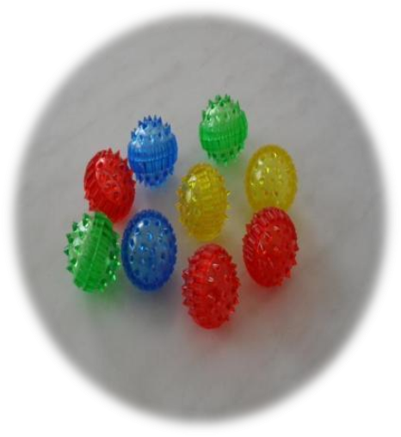

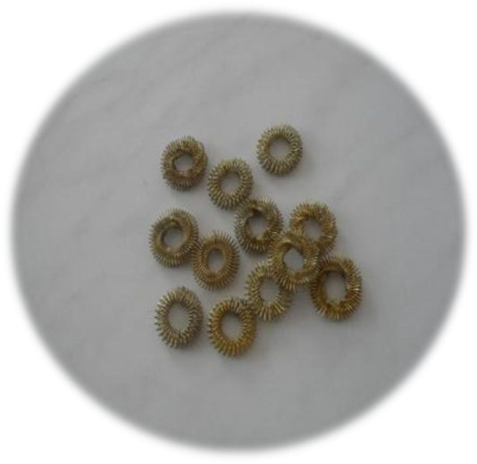

Истоки способностей и дарований детей – на кончиках их пальцев. Чем больше уверенности в движениях детской руки, тем тоньше взаимодействие руки с орудием труда, сложнее движения, ярче творческая стихия детского разума. А чем больше мастерства в детской руке, тем ребенок умнее…» В.А. Сухомлинский

Хорошо развитая речь – важнейшее условие всестороннего полноценного развития детей. Чем богаче и правильнее у ребенка речь, тем легче ему высказывать свои мысли, тем шире его возможности в познании окружающей действительности, содержательнее и полноценнее отношения со сверстниками и взрослыми, тем активнее осуществляется его психическое развитие. Поэтому так важно заботиться о формировании речи детей, о ее чистоте и правильности, предупреждая и исправляя различные нарушения, которыми считаются любые отклонения от общепринятых норм языка.

Достоинств у метода Су-Джок терапии много, вот некоторые из них:
- Эффективность, доказанная многолетней практикой и многочисленными положительными отзывами;
- Безопасность. Метод, может применяться с раннего возраста и до глубокой старости;
- Универсальность и доступность. Используется в специализированных учреждениях и в домашних условиях.

Пальчиковая игра «Черепаха». (с шариком)

Описание: упражнение выполняется сначала на правой руке, затем
на левой.

Шла большая черепаха (дети катают Су-Джок между ладоней)
И кусала всех от страха,
Кусь, кусь, кусь, кусь, (Су-Джок между большим пальцем и
остальными, которые ребенок держит
«щепоткой». Надавливают ритмично на
Су Джок, перекладывая из руки в руку).
Никого я не боюсь. (дети катают Су-Джок между ладоней).

Пальчиковая игра «Ёжик». (с шариком)

Описание: упражнение выполняется сначала на правой руке, затем
на левой.

Ёжик, ёжик, хитрый ёж,
на клубочек ты похож. (дети катают Су-Джок между ладонями)
На спине иголки (массажные движения большого пальца)
очень-очень колкие (массажные движения указательного пальца)
Хоть и ростом ёжик мал, (массажные движения среднего пальца)
нам колючки показал, (массажные движения безымянного пальца)
А колючки тоже (массажные движения мизинца)
на ежа похожи. (дети катают Су-Джок между ладонями)

Пальчиковая игра «Мальчик-пальчик». (с массажными кольцами)

Описание: упражнение выполняется сначала на правой руке, затем
на левой.

- Мальчик-пальчик,
Где ты был? (надеваем кольцо Су-Джок на большой палец)
- С этим братцем в лес ходил, (надеваем кольцо Су-Джок на
указательный палец)
-С этим братцем щи варил, (надеваем кольцо Су-Джок на
средний палец)
-С этим братцем кашу ел, (надеваем кольцо Су-Джок на
безымянный палец)
-С этим братцем песни пел. (надеваем кольцо Су-Джок на
указательный палец).

Пальчиковая игра с шариком Су - Джок.

Описание: Движения шарика выполняются в соответствии с текстом.

Я мячом круги катаю,
Взад - вперед его гоняю.
Им поглажу я ладошку,
Будто я сметаю крошку.
И сожму его немножко,
Как сжимает лапу кошка.
Каждым пальцем мяч прижму,
И другой рукой начну.

Массаж пальцев эластичным кольцом.

Описание: Дети поочередно прокатывают массажные кольца по каждому пальцу, проговаривая стихотворение пальчиковой гимнастики.

Раз – два – три – четыре – пять, (разгибать пальцы по одному)
Вышли пальцы погулять,
Этот пальчик самый сильный,
самый толстый и большой. (прокатывать кольцо по пальцу)
Этот пальчик для того,
чтоб показывать его. (прокатывать кольцо по пальцу)
Этот пальчик самый длинный
и стоит он в середине. (прокатывать кольцо по пальцу)
Этот пальчик безымянный,
он избалованный самый. (прокатывать кольцо по пальцу)
А мизинчик, хоть и мал,
очень ловок и удал. (прокатывать кольцо по пальцу)

Массаж пальцев эластичным кольцом.

Описание: Дети поочередно прокатывают массажные кольца по каждому пальцу, проговаривая стихотворение пальчиковой гимнастики.

На правой руке:
Этот малыш-Илюша, (прокатить по большому пальцу)
Этот малыш-Ванюша, (прокатить по указательному пальцу)
Этот малыш-Алеша, (прокатить по среднему пальцу)
Этот малыш-Антоша, (прокатить по безымянному пальцу)
А меньшего малыша зовут Мишуткою, друзья. (прокатить по мизинцу)

На левой руке:
Эта малышка-Танюша,
Эта малышка-Ксюша, (движения те же)
Эта малышка-Маша,
Эта малышка-Даша,
А меньшую зовут Наташа.

Упражнение с шариком Су – Джок.

Описание: Воспитатель берет 2 массажных шарика и проводит ими по ладоням ребёнка (его руки лежат на коленях ладонями вверх), делая по одному движению на каждый ударный слог:

Гладь мои ладошки, ёж!
Ты колючий, ну и что ж!

Потом ребёнок гладит шарики ладошками со словами:

Я хочу тебя погладить,
Я хочу с тобой поладить.

Пальчиковая игра «Зайки на лужайке». (с шариком)

Описание: упражнение выполняется сначала на правой руке, затем
на левой.

На поляне, на лужайке (катать шарик между ладонями)
Целый день скакали зайки. (прыгать по ладошке шаром)
И катались по траве, (катать вперед – назад)
От хвоста и к голове.
Долго зайцы так скакали, (прыгать по ладошке шаром)
Но напрыгались, устали. (положить шарик на ладошку)
Мимо змеи проползали, (вести по ладошке)
«С добрым утром!» - им сказали.
Стала гладить и ласкать
Всех зайчат зайчиха-мать. (гладить шаром каждый палец)

Пальчиковая игра «Медведи». (с шариком)

Описание: упражнение выполняется сначала на правой руке, затем
на левой.

Шла медведица спросонок, (шагать шариком по руке, надавливая)
А за нею – медвежонок. (шагать тихо шариком по руке)
А потом пришли детишки, (шагать шариком по руке в быстром темпе)
Принесли в портфелях книжки.
Стали книжки открывать, (нажимать шариком на каждый палец)
И в тетрадочках писать.

Пальчиковая игра «Ёжик на дорожке». (с шариком)

Описание: упражнение выполняется сначала на правой руке, затем
на левой.

По тропинке, по дорожке (катаем шарик по ладони)
Топают к нам чьи-то ножки. («Топаем» шариком по ладони)
Это ёж – колючий бок, (Показать шарик на развернутой ладони)
По грибам большой знаток! (Надавить на каждый пальчик поочередно

Пальчиковая игра «Колючий ежик». (с шариком)

Описание: упражнение выполняется сначала на правой руке, затем
на левой.
Катиться колючий ёжик (круговые движения шариком между ладонями).
Нет ни головы, ни ножек.
По ладошке бежит,
И пыхтит, пыхтит, пыхтит.
Мне по пальчикам бежит
И пыхтит, пыхтит, пыхтит.
Бегает туда, сюда,
Мне щекотно да, да, да. (движения шариком по пальцам).
Уходи, колючий ёж
В тёмный лес, где ты живёшь! (пускаем по столу и ловим подушечками
пальцев).

Пальчиковая игра «Орешки для белочки» (с шариком).
Описание: Движения выполняются в соответствии с текстом.
В руки я орех возьму,
И немного покручу.
Так, так и вот так.
Я орешек покручу.
Между пальцев положу,
И вот так его держу.
Так, так, и вот так
Между пальцев положу.
Я в ладошку положу,
Крепко я его сожму.
Не разбил орешек сам,
Белке я его отдам.

Пальчиковая игра «Ёжик маленький». (с шариком)

Описание: упражнение выполняется сначала на правой руке, затем
на левой.

Ежик маленький замерз
и в клубок свернулся. (крепко сжать шарик ладонью)

Солнце ежика согрело,
Ежик развернулся. (открыть ладонь и показать шарик)

Массаж пальцев эластичным кольцом «Лесные звери».

Описание: Дети поочередно прокатывают массажные кольца по каждому пальцу, проговаривая стихотворение пальчиковой гимнастики.

На лужок пришли зайчата,
Медвежата, барсучата,
Лягушата и енот. (поочередно надеваем кольцо на каждый палец)
На зеленый, на лужок
Приходи и ты, дружок! (катаем шарик по ладошке)

Пальчиковая игра «Игрушки». (с шариком)

Описание: упражнение выполняется сначала на правой руке, затем
на левой.

На большом диване в ряд (поочередно катаем шарик к каждому
пальчику, начиная с большого)
Куклы Катины сидят:
Два медведя, Буратино,
И веселый Чиполлино,
И котенок, и слоненок.

Раз, два, три, четыре, пять (надавливаем шариком на кончики пальцев)
Помогаем нашей Кате
Мы игрушки сосчитать.

Пальчиковая игра «Мячик - ёжик». (с шариком)

Описание: упражнение выполняется сначала на правой руке, затем
на левой.

Ежик колет нам ладошки, (катаем шарик в разных направлениях)
Поиграем с ним немножко.
Ежик нам ладошки колет – (шариком ударяем по ладошке)
Ручки к школе нам готовит.
Мячик-ежик мы возьмем, (подбрасываем мячик вверх)
Покатаем и потрем. (прокатываем между ладошек)
Вверх подбросим и поймаем, (опять подбрасываем мячик)
И иголки посчитаем. (пальчиками мнем иголки мячика)
Пустим ежика на стол, (кладем мячик на стол)
Ручкой ежика прижмем (ручкой прижимаем мячик)
И немножко покатаем… (катаем мячик по столу)
Потом ручку поменяем (меняем руки)

Массаж пальцев эластичным кольцом «Пальчики».

Описание: Дети поочередно прокатывают массажные кольца по каждому пальцу, проговаривая стихотворение пальчиковой гимнастики.

Этот пальчик — в лес пошёл,
Этот пальчик — гриб нашёл,
Этот пальчик — занял место,
Этот пальчик — ляжет тесно,
Этот пальчик — много ел,
Оттого и растолстел.

Массаж пальцев эластичным кольцом «Моя семья».

Описание: Дети поочередно прокатывают массажные кольца по каждому пальцу, проговаривая стихотворение пальчиковой гимнастики.

Этот пальчик — дедушка,
Этот пальчик — бабушка,
Этот пальчик — папенька,
Этот пальчик — маменька,
Этот пальчик — я,
Вот и вся моя семья!

Массаж пальцев эластичным кольцом «Работники».

Описание: Дети поочередно прокатывают массажные кольца по каждому пальцу, проговаривая стихотворение пальчиковой гимнастики.

Ивану-большому — дрова рубить,
Ваське-указке — воду носить,
Мишке-среднему — печку топить,
Гришке-сиротке — кашу варить,
А крошке Тимошке — песенки петь,
Песни петь и плясать,
Родных братьев потешать.

Пальчиковая игра «Домик». (с шариком)

Описание: упражнение выполняется сначала на правой руке, затем
на левой.

В этом домике пять этажей: (катаем шарик по ладони)
На первом живет семейство ежей, (надавливаем поочередно на каждый
пальчик)
На втором живет семейство зайчат,
На третьем - семейство рыжих бельчат,
На четвертом живет с птенцами синица,
На пятом сова - очень умная птица.
Ну, что же, пора нам обратно спуститься:
На пятом сова,
На четвертом синица,
Бельчата на третьем,
Зайчата - втором,
На первом ежи, мы еще к ним придем.

Пальчиковая игра «Орехи» (с шариком)
Описание: упражнение выполняется сначала на правой руке, затем
на левой.
Мы научимся орехи
Между пальцами катать.
(Дети катают шарик между пальцами сначала одной руки, потом другой).
Это в школе нам поможет
Буквы ровные писать.

СПИСОК ЛИТЕРАТУРЫ

1..Ивчатова Л.А. Су-джок терапия в коррекционно-педагогической работе с детьми // Логопед - 2010. №1. - с. 36-38 6.Су–Джок терапия в коррекционно – практической работе с детьми (Л.А.Ивчатова – Логопед – 2010, №1)
2. Тышкевич И.В. Развивающие игры для детей от 1 до 3 лет / И. В. Тышкевич. – Минск: «Попурри», 2010.
3. Янушко Е. А. Развитие мелкой моторики рук у детей раннего возраста: методическое пособие для воспитателей и родителей. – М.: Мозаика- синтез, 2009.

